30.04. - 03.05.2026  Frühlingsauszeit im Kloster – 3 Nächte erleben, 2 bezahlen  Einkehr & Pilgern  Das Arrangement beinhaltet:  – 3 Nächte im Gästehaus  – Frühstück und Abendessen  – Geführte Klosterführung  – Eintritt zum Tier- und Bauernmarkt  Der Mai von seiner schönsten Seite: blühende Landschaft, frische Luft und Zeit zum Durchatmen. Genau der richtige Moment für ein verlängertes Wochenende im Kloster Volkenroda – ideal für eine Gemeinde- oder Familienfreizeit, einen Ausflug mit Freunden oder einfach für alle, die ein paar besondere Tage genießen möchten.  Freuen Sie sich auf eine entspannte Zeit mit viel Raum für Begegnung, Natur und kleine Entdeckungen. Ein besonderes Highlight ist der traditionelle Tier- und Bauernmarkt am Samstag (8–12 Uhr), auf dem regionale Produkte, handgemachte Spezialitäten und frühlingshafte Atmosphäre zum Bummeln und Probieren einladen – der Eintritt ist für Sie kostenlos dabei.  Ein weiterer Höhepunkt ist unsere Christus-Wallfahrt am Sonntag, die jedes Jahr viele Menschen zusammenbringt. Ob als spiritueller Weg, als gemeinschaftliches Erlebnis oder einfach als besondere Veranstaltung für Groß und Klein – diese Klostertradition verbindet Natur, Besinnung und Gemeinschaft auf eindrucksvolle Weise. Direkt an diesem Tag wird auch die neue Saison am Christus-Pavillon eröffnet. An verschiedenen Ständen können Sie Speisen und Getränke genießen.  Sichern Sie sich jetzt noch einen der wenigen freien Plätze – dieses Wochenende lohnt sich! |  | 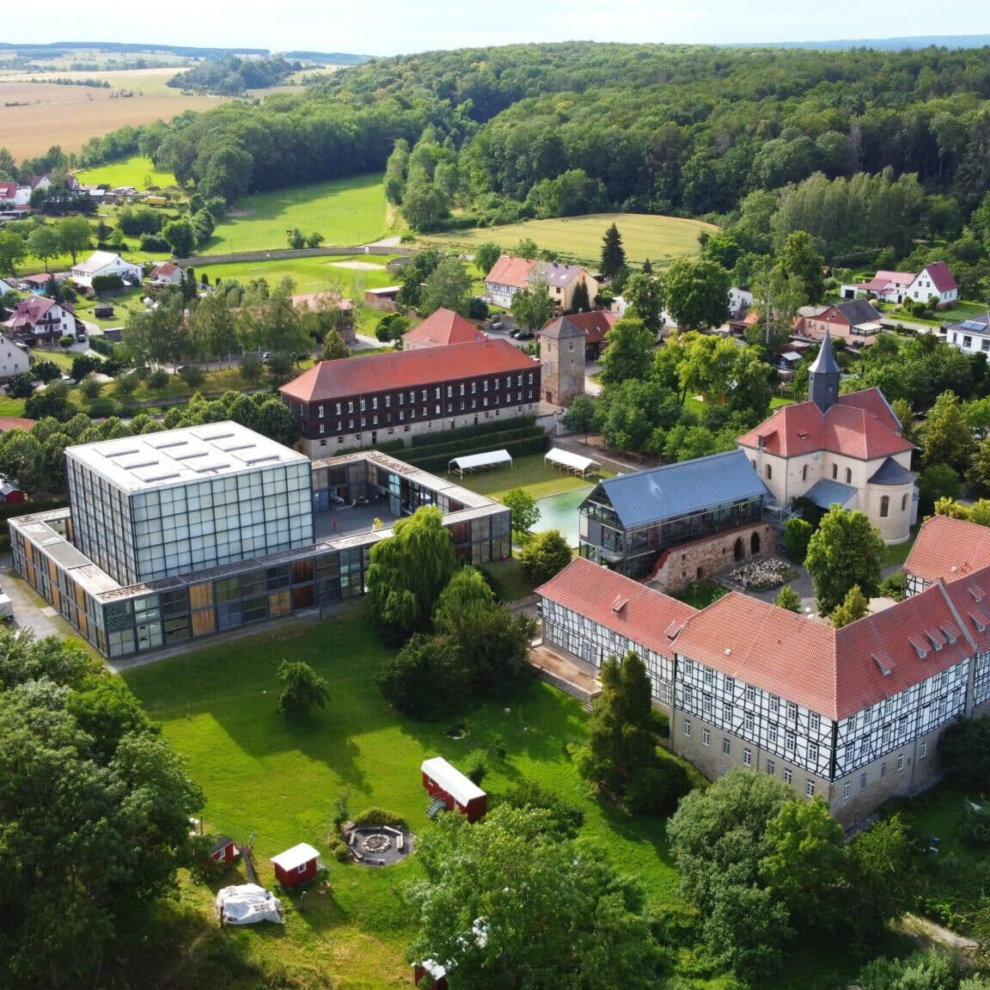    Hier anmelden

